Επιλέξτε δύο από τις παρακάτω εικόνες και για κάθε μία προσδιορίστε τις λογικές πύλες που περιέχουν. Δηλαδή πόσες λογικές πύλες υπάρχουν, πως ονομάζονται οι είσοδοι και πως οι έξοδοι.

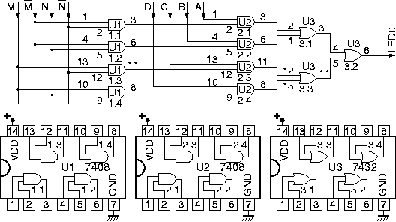
ΕΙΚΟΝΑ 1

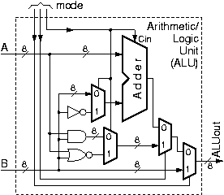

ΕΙΚΟΝΑ 2

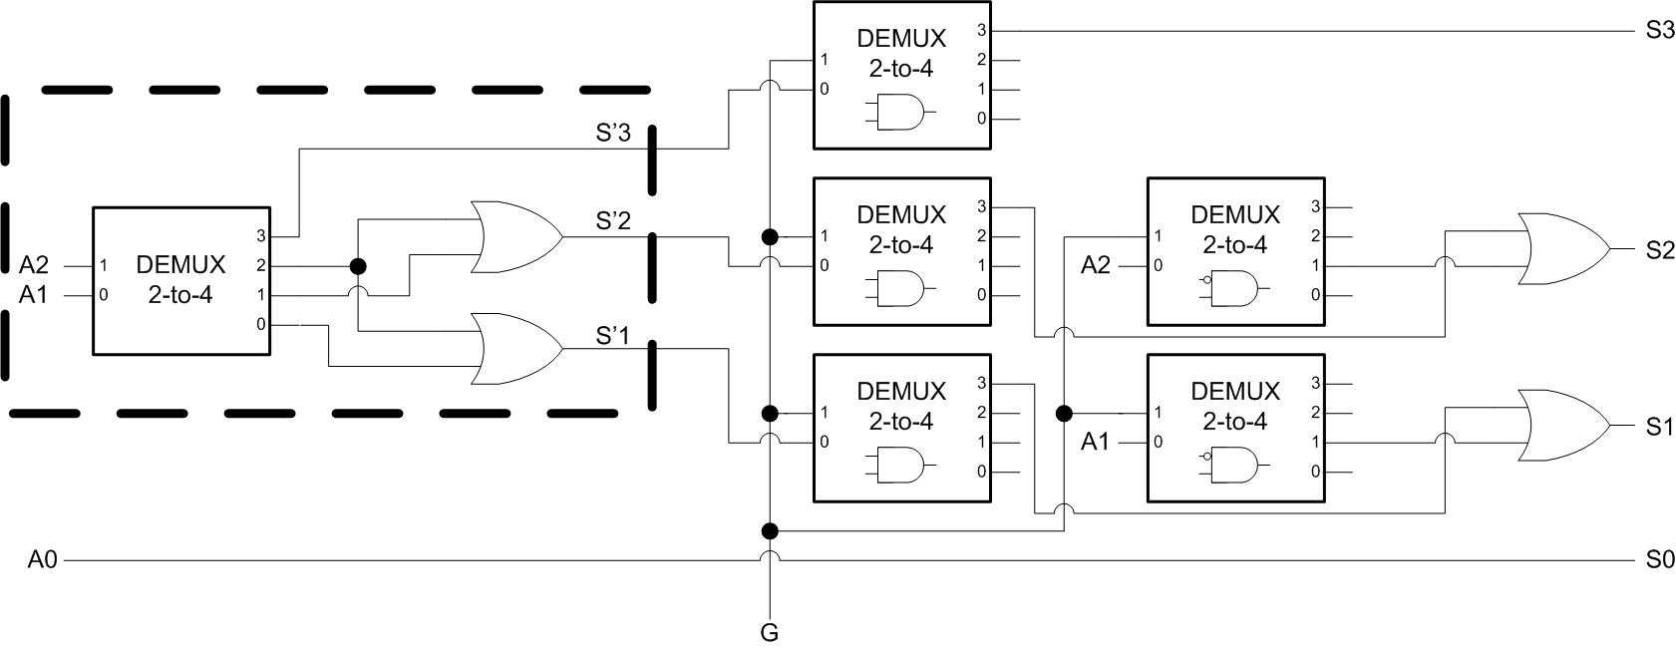
ΕΙΚΟΝΑ 3

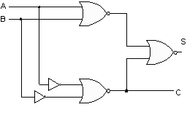
ΕΙΚΟΝΑ 4

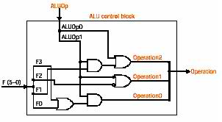
ΕΙΚΟΝΑ 5

